**GERENCIAMENTO DE COBRANÇA: Maquina de Cartão**

LETÍCIA BRANDÃO XAVIER – Fatec Carapicuíba

RAFAEL GANIMO VERDEIRO – Fatec Carapicuíba

ROSANA CRISTINA DE OLIVEIRA – Fatec Carapicuíba

**RESUMO**

Existem alguns termos relacionados com a qualidade. Entre ele podemos citar o controle da qualidade, o sistema de garantia da qualidade e o sistema de gestão da qualidade. Sobreviver em um mercado cada vez mais disputado, globalizado e informatizado representa, cada vez mais, o grande desafio das pessoas e empresas nos dias de hoje. Nesse sentido, torna-se necessário que se pense gestão de qualidade no seu sentido mais amplo, baseado na satisfação dos clientes internos e externos envolvidos na empresa. Considerando-se que garantia da qualidade é o conjunto das ações sistemáticas e planejadas, necessárias para proporcionar confiança adequada de que uma estrutura, sistema, componente ou instalação, ou serviço, funcionarão adequadamente, verifica-se que a definição de sistema de garantia da qualidade é um detalhamento da definição da SLA, que define sistemas de gestão da qualidade, como a parte do sistema de gestão de uma organização, utilizada para desenvolver e implementar a sua política da qualidade e para dirigir e controlar a organização no que diz respeito à qualidade.

**Palavras-chave:** **qualidade, SLA, atraso.**

***ABSTRACT***

*There are some terms related to quality. Among them we can mention the quality control, the quality assurance system and the quality management system. Surviving in an increasingly disputed, globalized and computerized market represents, increasingly, the great challenge of the people and companies nowadays. In this sense, it becomes necessary to think quality management in its broadest sense, based on the satisfaction of internal and external customers involved in the company. Considering that quality assurance is the set of systematic and planned actions necessary to provide adequate confidence that a structure, system, component or facility, or service, will function properly, it is found that the definition of quality assurance system is a breakdown of the definition of ISO 9000, which defines quality management systems, such as that part of the management system of an organization, used to develop and implement its quality policy and to direct and control the organization with respect to quality.*

***Keywords:*** *quality, SLA, delay*

# INTRODUÇÃO

O estudo realizado neste trabalho faz uma ponte entre conceitos e ferramentas da Qualidade com conceitos da Logística. Há grande necessidade de que os sistemas logísticos tenham meios avaliar seu desempenho. E isto é viabilizado através da utilização das ferramentas da Qualidade.

Baseado na experiência e na observação que ocorrera nas ordens de serviço demonstrando um atraso genuíno de falha com o cliente prejudicando a operação de entrega da empresa BOOBI (nome meramente ilustrativo), tem foco na qualidade é fundamental a cada vez mais exigido pelos consumidores obrigando as empresas em todos os campos do planeta até nas mais longes cidades a investir muito na qualidade a fim de garantir a sobrevivência no mercado.

Devido ao continuo aumento do processo de terceirização logística é preciso falar também sobre ferramentas para se controlar uma atividade terceirizada. Tendo como foco elucidar o uso destas ferramentas, afinal segundo BALLOU, RONALD H, (2005) controle é o processo no qual o desempenho planejado é aliado, ou mantido em linha, com os objetivos desejados.

Quantificar a qualidade e o desempenho lógico tornou-se uma estratégia potencial para atender as necessidades do cliente além de permitir a identificação de oportunidades tanto para melhoria dos projetos quanto para um maior ganho. Para que esse sistema seja efetivo, é preciso observar todo o ciclo produtivo, que começa e termina no cliente, para obter produtos e serviços mais econômicos, mas que levem em conta a satisfação do cliente.

Destaca‑se, contudo, que esse sistema consiste em uma estrutura e em procedimentos, gerenciais e técnicos, devidamente documentados, que serviram de guia referencial para garantir a satisfação dos clientes, mas com custos da qualidade adequados (FEIGENBAUM, 1987 apud CARVALHO; PALADINI, 2012).

A problemática do estudo é observar o volume de ordens de serviço em operações de entrega de máquina de captura de venda (maquininha de cartão) da empresa BOOBI é superior ao que pode ser atendido sem atrasos dadas as condições atuais do processo utilizado na abordagem desse serviço pela empresa, processo esse que não é normalizado nem otimizado por uma prática de gestão da qualidade. A questão norteadora da pesquisa é: Como e quanto o atraso das ordens de serviços podem ser melhoras a partir da implementação da ferramenta Diagrama de Pareto e qual a ação da ANS (Acordo de Nível de Serviço)?

Tendo como objetivo geral evidenciar o resultado positivo alcançado após 3 meses de utilização das ferramentas de gestão de qualidade sendo ele Diagrama de Pareto. Para tanto, impôs-se como objetivos específicos demonstrar a queda no percentual de entregas fora do prazo alcançado, após a análise aplicada ao uso do diagrama de Pareto nos meses de agosto, setembro e outubro do ano de 2018.

Constatar o percentual alcançado de retenção no final dos meses analisados.

Medir o percentual de ANS *(Acordo de Nível de Serviço)* por GNS *(Gerenciamento de Nível de Serviço*) localizado após 3 meses no uso da ferramenta Diagrama de Pareto.

Parte-se do pressuposto como tática de ataque ao problema dos atrasos a otimização do processo usado na operação de entrega das máquinas de captura de venda por meio da implementação das práticas descritas pela ferramenta de gestão da qualidade Diagrama de Pareto.

Esta pesquisa justifica-se em buscar, provar e demonstrar por meio do estudo dos dados obtidos no momento sendo uma característica de destaque em determinado serviço exemplificando ações propostas por um sistema de gestão da qualidade; e também analisar a constituição e métodos de aplicação deste sistema em si; prestado e consequentemente um indicador ligado a característica da organização.

Deve buscar maneiras eficazes de garantir a manutenção desta característica de seu serviço. E é isso que impulsiona a realização deste trabalho: a utilização de ferramentas estratégicas como forma de garantir a satisfação dos clientes e a boa relação com os mesmos.

# FUNDAMENTAÇÃO TEÓRICA

**Procedimento Metodológico**

Trata-se de uma pesquisa bibliográfica, baseada em levantamento de livros e artigos para definições sobre Gerenciamento da Qualidade. E para a coleta de dados, foram levantados relatórios da própria instituição em questão, foram analisados e comparados os dados referentes aos meses de agosto, setembro e outubro de 2018. Tal período foi o escolhido pois se trata dos meses nos quais a demanda era mais recente ao objetivo atual de transformação.

Este trabalho propõe o modelo de avaliação de desempenho analisando diversos aspectos mediante aos atrasos da empresa

Classificação da Pesquisa

Esta pesquisa tem natureza básica, de origem híbrida; quanto aos procedimentos técnicos sendo uma pesquisa de campo, para uma coleta de dados baseando-se em dado da metodologia utilizada no trabalho caracteriza-se como um estudo de caso cuja técnica utilizada para analisar foram coleta de dados e observação das atividades, as estratégias utilizadas sendo método de pesquisa descritiva como uma fase

* Pareto

O diagrama de Pareto é um gráfico de colunas que ordena as frequências das ocorrências, da maior para a menor, permitindo a priorização dos problemas, procurando levar a cabo o princípio de Pareto (80% das consequências advêm de 20% das causas), isto é, há muitos problemas sem importância diante de outros mais graves. Sua maior utilidade é a de permitir uma fácil visualização e identificação das causas ou problemas mais importantes, possibilitando a concentração de esforços sobre os mesmos. É uma das sete ferramentas da qualidade. Seu propósito não é o de identificar causas. Outras ferramentas, tais como gráficos de controle, gráficos de dispersão e experimentos planejados podem ajudar a identificar as causas.

* Como surgiu o Diagrama de Pareto?

Um dos pioneiros em trabalhos na área de Qualidade, Joseph Juran, encontrou um padrão semelhante ao encontrado por Pareto na distribuição dos tipos de defeitos de certo produto. Após diversas análises, ele chegou a conclusão de que em grande parte das iniciativas de melhoria, poucos tipos de defeitos eram responsáveis pela maioria das rejeições (poucos vitais), ou seja, 80% dos problemas de qualidade de uma peça são causados por 20% dos tipos de defeitos. Da relação entre esses dois trabalhos foi criado o conceito de Pareto.Joseph Juran cunhou o termo “Gráfico de Pareto” no início da década de 90.

* Construção.

Uma vez que as ocorrências mais frequentes são identificadas, pode ser construído uma tabela com cada causa acompanhada de sua frequência absoluta. Por exemplo, tipos de problemas ocorridos em uma empresa de eletrodoméstico

Exemplo:

|  |  |
| --- | --- |
| **Motivos de Problemas** | **Frequência que ocorre** |
| Defeito no produto | 75 |
| Demora na montagem | 49 |
| Mau Atendimento | 30 |
| Problemas com vendas através de site | 20 |
| Total | 174 |

Fonte: Elaborada pelos autores

Em seguida, calcula-se o percentual absoluto e acumulado. O percentual é encontrado dividindo cada frequência pelo total de frequências ocorridas; já para o cálculo do percentual acumulado, soma-se cada porcentagem à porcentagem acumulada da linha anterior.

Exemplo:

|  |  |  |  |
| --- | --- | --- | --- |
| **Motivos de Problemas** | **Frequência** | **%** | **% acumulada** |
| Defeito no produto | 75 | 43% | 43% |
| Demora na montagem | 49 | 28% | 71% |
| Mau atendimento | 30 | 17% | 88% |
| Problemas com vendas através de site | 20 | 12% | 100% |
| Total | 174 | 100% | 0% |

Fonte: Elaborada pelos autores

# DESENVOLVIMENTO

A qualidade é constituída de um conjunto de atividades e tarefas coordenadas para controlar uma organização visando atender a satisfação do cliente relacionada aos seus produtos e/ou serviços qualidade é a correção dos problemas e de suas causas ao longo de toda a série de fatores relacionados com marketing, projeto, engenharia produção e manutenção que recebem influências sobre a satisfação do usuário; a seguir com Paladini (1999) as definições de qualidade mudaram consideravelmente ao longo do tempo se tornando atualmente um dos aspectos mais importantes do gerenciamento da organização que contribui diretamente para o sucesso da empresa já a concorrência vem aumentando cada vez mais e o nível de exigências do cliente também.

Embora Juran(1990) tenha alguns pontos que indicam os benefícios possibilitados pela qualidade superior são as empresas aumentarem a satisfação do cliente enfrentarem a concorrência aumentarem sua participação no mercado garantir a empresa os melhores reduzirem os índices de erros e reduziram a repetição de trabalho o desperdício e a insatisfação dos clientes. Por esta razão a gestão da qualidade é um conceito de extrema relevância para as organizações e deve existir em todas as etapas e processos realizados na empresa de forma a atingir a excelência de seus serviços e consequentemente a satisfação do cliente.

**Conceitos**

• PDCA

A preocupação com a qualidade, no sentido mais amplo da palavra, começou com W.A. Shewhart, estatístico norte-americano que, já na década de 20, tinha um grande questionamento com a qualidade e com a variabilidade encontrada na produção de bens e serviços.

Criou também o Ciclo PDCA (Plan, Do, Check e Action), método essencial da gestão da qualidade, que ficou conhecido como Ciclo Deming da Qualidade.

Planejamento (P) – Consiste em estabelecer metas sobre os itens de controle e estabelecer também a maneira ou o método para atingir as metas propostas.

Execução (D) – Execução das tarefas exatamente como prevista no plano e coleta de dados para a verificação do processo.

Verificação (C) – A partir dos dados coletados na execução, compara-se o resultado alcançado com a meta planejada.

Atuação Corretiva (A) – Esta é a etapa onde o usuário detectou desvios e atuará no sentido de fazer correlações definitivas, de tal modo que o problema nunca volte a ocorrer (CAMPOS, 1992).

• Pareto

Vilfredo Pareto foi economista italiano que descobriu 80% dos bens existentes no país pertenciam a 20% da população. Esta regra dos 20 - 80 também se aplica às várias outras situações. (MOURA,p.48) .

O princípio de Pareto também se aplica a problemas provocado por causas diferentes.

Permite visualizar por meio do diagrama a ordem das causas e mostrar com clareza aquelas que é prioridade. O diagrama é composto por barras que ordena por frequências de ordem decrescente e contam com porcentagem comum dos valores.

Esta ferramenta é utilizada apenas de maneira quantitativa, ou seja, mensuráveis. A construção do mesmo, é utilizado para estudar o que ocorre no processo de produção. O diagrama e das primeiras a etapas no processo da melhoria

A estratificações o que se trata de uma nova análise baseada nos dados levantados.

• Brainstorming

No Brainstorming e a seleção de um novo grupo de desvios. As vantagens de usar Brainstorming, porque há envolvimento por parte da equipe, todos pensam na solução e por ser o um processo que estimula a criatividade auxiliar na melhoria contínua.

O Brainstorming é o modo de comunicar e imaginar em grupo. E uma metodologia que favorece a expressão individual das ideias acerca de um tema proposto, permitindo a criatividade para encontrar as causas e as soluções possíveis dos defeitos (MOURA,p 45.2005)

**Parâmetro dos Indicadores**

Para Edson Paladin, o indicador é uma fonte estruturada de avaliação. O autor aponta as características de um indicador:

Todo indicador é definido em bases quantitativas. Essa característica é tão relevante que praticamente fornece uma outra definição de indicador: indicador da qualidade é um mecanismo mensurável. Os indicadores, assim, são sempre expressos em números, ou seja, em valores expressos em uma escala contínua. O percentual de defeitos de uma máquina ao longo de um período, por exemplo, é um indicador. Já o nível de concentração de um treinando ao longo das aulas de um curso prático, não. Todo indicador avalia, de forma direta ou não, o impacto do produto final sobre o consumidor. Pode, por exemplo, avaliar a satisfação que o uso de um produto gera no consumidor (medido pelo grau de fidelidade do consumidor diante de outras opções, por exemplo); ou o nível de interesse que o produto desperta (medido, por exemplo, pelo aumento de vendas); ou, ainda, o atendimento a desejos, gostos ou preferências (medido, por exemplo, pelo nível de vendas por regiões geográficas, faixas de idade, condição de renda etc.). E pode também avaliar o quanto as melhorias no processo produtivo são relevantes – sob o ponto de vista do consumidor – para a qualidade do produto final. PALADINI, Edson Pacheco. Perspectiva estratégica da qualidade. In:CARVALHO, Marly Monteiro de; PALADINI, Edson Pacheco (Coord). op. cit. p. 209 – 235.

• ISO’S

O modelo normativo para a área de Gestão da Qualidade, a série 9000, surgiu em 1987, e tornou-se um requisito de ingresso em muitas cadeias produtivas, facilitando a relação de clientes e fornecedores ao longo da mesma.

No Brasil a ISO *(International Organization for Standardization*) é representado pela ABNT-Associação Brasileira de Normas Técnicas.

ISO 9001 Sistema de gestão vocabulário): Estabelece o ponto de partida para o entendimento das normas e define termos e definições fundamentais usados na família ISO 9000, necessários para evitar interpretações erradas durante seu uso.

• ISO 9001 (Sistemas de gestão da qualidade – Requisitos): Usada para avaliar a capacidade de uma organização em atingir os requisitos do cliente e regulamentares aplicáveis e, assim, satisfazer seus clientes.

• ISO 9004 (Sistemas de gestão da qualidade – Diretrizes para melhoria de desempenho): Fornece um guia para a melhoria contínua do sistema de gestão da qualidade de uma organização para beneficiar todas partes por meio da contínua satisfação dos clientes.

• ISO 9011 (Diretrizes para auditoria de sistemas de gestão da qualidade e/ ou ambiental): Diretrizes para a verificação da capacidade do sistema em atingir os objetivos da qualidade definidos.

• ABNT

As normas da ABNT da gestão qualidade, podem ser inseridas nas empresas em diferentes ramos privadas /públicas. A fim, de auxiliar de forma efetiva sua produção e a satisfação do cliente. Portanto, as empresas buscam as certificações da ISO, por lhes beneficiar no sentido de garantir o seu aumento produtivo: diminuir custos, atender aos procedimentos legais, ampliar novos mercados, principalmente identificar e solucionar riscos futuros.

A ABNT NBR ISO 9001 baseia-se em sete princípios de gestão da qualidade. Seguir estes princípios garantirá que a sua empresa ou negócio está apta a gerar valor a seus clientes de forma consistente. Com estes sete pilares consolidados, implementar um sistema de gestão da qualidade ficará mais fácil. (ABNT ,2015 p.4)

Conforme, os sete pilares da gestão da qualidade:

1. Orientação

2. Informação

3. Planejamento

4. Organização

5. Comunicação

6. Motivação

7. Liderança

* ACORDO DE NÍVEIS DE SERVIÇO (ANS)

O ANS é um acordo entre o prestador de serviços e seu cliente que quantifica

a qualidade mínima do serviço que atenda às necessidades do contratante. O tradicional contrato é complementado pelo ANS, o qual contém cláusulas estritamente ocadas na qualidade do serviço, na efetiva avaliação do serviço e nas consequências caso o acordo seja descumprido (HILES, 1993; STURM; MORRIS; JANDER, 2000). Quando utilizado na administração pública, o ANS fará parte de um conjunto de documentos que compõem o instrumento convocatório, contendo apenas cláusulas relevantes à gestão de níveis de serviços. A chave para a construção de um bom ANS é definir serviços e níveis de serviços que possam ser medidos, gerenciados e auditados, podendo ele ser sofisticado ou simples, dependendo da complexidade do serviço (LARSON, 1998; PRATT, 2003). O cerne do ANS é formado por uma estrutura de indicadores de desempenho que avaliam a qualidade do serviço prestado. É possível especificar qualquer indicador de desempenho, desde que os benefícios de sua utilização compensem seus custos de operação e que as partes saibam como medi-lo e verifiquem o cumprimento das metas (BIANCO; LEWIS; MERSON, 2008). Em um ANS procura-se estipular o menor número possível de indicadores de desempenho, posicionados em postos-chaves do serviço para que sejam capazes de prover as informações necessárias para determinar se o serviço está sendo satisfatoriamente prestado e de avisar antecipadamente potenciais problemas na prestação (PARISH, 1997).

Cada indicador de desempenho tem ao menos uma meta de níveis de serviço associada, a qual usualmente está vinculada a penalidades financeiras caso o contratado não atinja as metas acordadas (LARSON, 1998; STURM; MORRIS; JANDER, 19 Gestão de níveis de serviços...RACE, Joaçaba, p. 13-42, Edição Especial, 2017 | E-ISSN: 2179-4936 2000).

# RESULTADOS E DISCUSSÃO

* 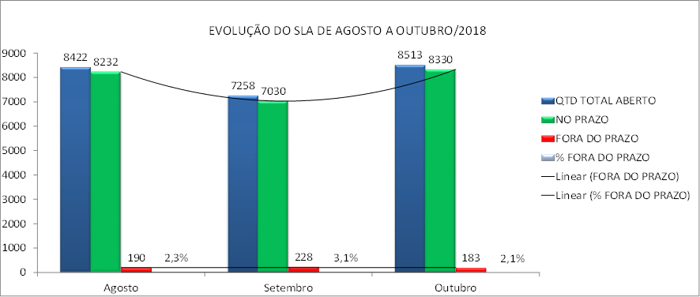Evolução Aberta - IN e OUT

Fonte: Elaborado pelo autor

Abertura de OSs em cada mês e o fechamento ao final do mês com a quantidade no prazo e fora do prazo.

* Evolução – Retenção de Terminal

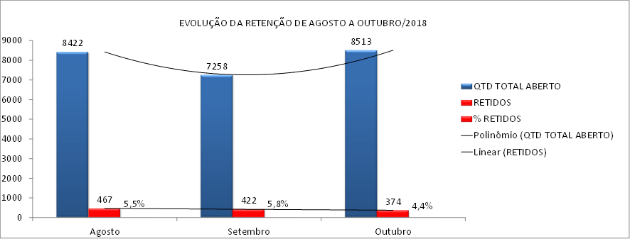

Fonte: Elaborado pelo autor

Evolução da retenção, a retenção é a falta de equipamento para atender o chamado, baixamos 0 % nos 3 meses.

* 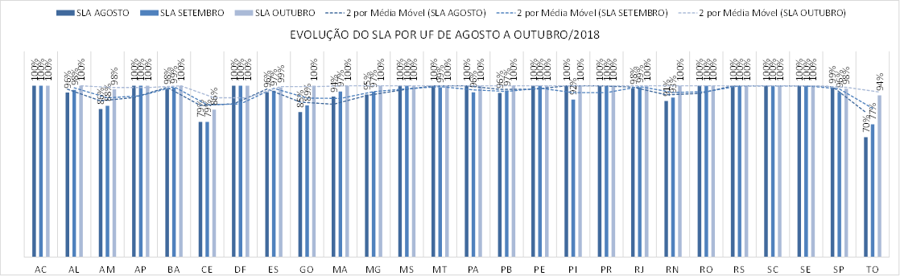Evolução – SLA UF

Fonte: Elaborado pelo autor

Temos por UF e a evolução do SLA nos 3 meses, tivemos evolução em todas as Ufs nos 3 meses.

* Fluxo de Operação de Instalação

Fonte: Elaborado pelo autor

* Fluxo Operacional Do Serviço De Instalação.

Fonte: Elaborado pelo autor

* Fluxo do Serviço

A empresa BOOBI (nome meramente ilustrativo) atua em dois segmentos no mercado de maquinas de cartão, infraestrutura de aquirencia e processamento de pagamento.

No primeiro a infraestrutura de aquirencia é literalmente a infraestrutura que um Banco quando nos procura precisa ter para poder comercializar uma máquina de cartão, essa infraestrutura vai da entrega da máquina na porta do cliente até a captura de transação do mesmo. No segundo é a comercialização da máquina própria de captura de pagamento, abaixo segue o fluxo que estudaremos:

O executivo (vendedor de rua) vende para uma loja (pessoa física ou jurídica) um terminal de cobrança e taxas de cobrança, o novo cliente aceita o produto, o executivo cadastra o EC na plataforma da empresa; depois do cadastro é feito uma análise de crédito e risco é desenvolvida se for aprovado segue para abertura de uma ordem de serviço, se não é aprovado o executivo é notificado e o mesmo avisa o cliente. Assim que gerado a OS, segue um fluxo sistêmico de 4 etapas, ao final da quarta etapa ela é migrada para o service provider que é o nosso operador logístico. Os tipos de serviço logístico ao EC são 4:

1. Instalação;

2. Manutenção;

3. Alteração de Tecnologia;

4. Desinstalação

Dimensionado que a OS chega ao sistema do operador logístico, ela é parametrizada com base no CEP e categoria de serviço, o resultado dessa parametrização é a quantidade de dias que o operador tem para atender o EC no prazo, o prazo varia de um para vinte dias. Para o time field service que faz a gestão logística desse produto, os tipos de serviço que atuamos são apenas os 3 primeiros.

1. Instalação; 2. Manutenção; 3. Alteração de Tecnologia;

Depois que a OS foi gerada e já está com o operador logístico, ela será atendida em D+(CEP+Tipo de serviço), quando o técnico chega ao EC ele realiza no terminal um dos 3 tipos de serviço, finalizada o processo com sucesso no terminal, o mesmo recolhe a assinatura do EC e em paralelo o terminal comunica o sistema de gerenciamento de tickets e lá encerra a OS e segue para o próximo cliente. Quando apresenta algum problema durante o processo, o técnico liga na central de suporte, a central analise em tempo real dando direcionamento ao técnico, se é um problema que dê para resolver sem trocar o terminal o problema é resolvido na hora, se não, é reagendada a visita para um outro dia e conforme SLA e o técnico é orientado a trocar o terminal na base e voltar com um novo para essa segunda visita.

Ao finalizar o seu roteiro, o técnico volta a base e entrega as OSs assinada e os terminais que foram recolhidos provenientes do tipo de serviço; manutenção ou alteração de tecnologia.

Finalizado o processo de entrega do terminal, o EC depois de 30 dias transacionando será analisado a necessidade de envio de bobina sem solicitações via central, os critérios para envio são:

• O EC não solicitou bobinas via central (o motivo por algumas vezes é a falta de orientação, então realiza o envio de emergência e orienta-se o EC a seguir o procedimento).

• Constatado falha no fluxo de envio de bobina via central.

• Realizando transações e gerando consumo de bobina maior que a capacidade do kit já entregue (dessa forma vemos se o EC está usando as bobinas em nossas maquinas e não em outras).

• Faturando em média 75% acima de do prometido.

Depois dessa etapa acima, o EC entrará em contato com a central somente mediante a algum problema no terminal e a central seguirá com a tentativa de correção via remoto, se não for possível, é gerada uma OS e ela segue no fluxo de abertura de OS normal, chegando para o field service e o operador logístico com uma nova data de entrega conforme seu prazo.

# CONSIDERAÇÕES FINAIS

Dessa forma este trabalho abordou uma questão da atualidade sendo de extrema importância e é motivo de discussão em cúpulas de grandes empresas: a confiabilidade.

A confiabilidade na maioria dos casos é considerada como uma vantagem competitiva, daí a relevância do tema. A partir de momento que é identificada uma característica de destaque em um determinado serviço prestado e consequentemente um indicador ligado a essa característica (neste caso o atraso nas entregas e maior demanda de atrasos), a organização deve buscar maneiras eficazes de garantir a manutenção desta característica de seu serviço.

Parte final do artigo, na qual se apresentam as conclusões correspondentes aos objetivos e hipóteses, apresentados na introdução. Aqui são apresentadas as respostas aos problemas de pesquisa, se os objetivos do artigo foram alcançados e se as hipóteses levantadas (quando houver) foram ou não confirmadas. Podem ser incluídas breves recomendações, bem como sugestões para trabalhos futuros.

A pesquisa atingiu a hipótese proposta, porém não conseguimos alcançar uma resposta concreta e exata da problemática, que abordava como e quanto o atraso das ordens de serviços podem ser melhoras a partir da implementação da ferramenta Diagrama de Pareto e qual a ação da ANS (Acordo de Nível de Serviço)? Por motivos de que a comparação não foi feita.

**REFERÊNCIAS**

PALADINI, Edson Pacheco. Perspectiva estratégica da qualidade. In:CARVALHO,

Marly Monteiro de; PALADINI, Edson Pacheco (Coord). op. cit. p. 209 – 235.

http://livros01.livrosgratis.com.br/cp116450.pdf

https://www.ebah.com.br/content/ABAAAAjbEAI/conceitos-gestao-qualidade

http://www.ambitojuridico.com.br/site/?n_link=revista_artigos_leitura&artigo_id=8495&revista_caderno=27

https://www.passeidireto.com/arquivo/52927657/livro-texto---unidadeiv?utmmedium=link

https://www.userede.com.br/pt-BR/Lists/Downloads/Attachments/2/Contrato_Credenciamento_Adesao.pdf

http://www.ufjf.br/ep/files/2014/07/2007_3_Mariana.pdf

https://www.opservices.com.br/

https://editora.unoesc.edu.br/index.php/race/article/viewFile/13253/pdf

(LARSON, 1998; STURM; MORRIS; JANDER, 19 Gestão de níveis de serviços...RACE, Joaçaba, p. 13-42, Edição Especial, 2017 | E-ISSN: 2179-4936 2000).

(FEIGENBAUM, 1987 apud CARVALHO; PALADINI, 2012).

(HILES, 1993; STURM; MORRIS; JANDER, 2000).